西 安 邮 电 大 学
（计算机学院）

课内实验报告

实验名称： 编译和链接-编写自己的链接库

专业名称： 软件工程
班 级： 软件2003
学生姓名： 葛玉菲
学号（8位）： 04203103
指导教师： 张丽丽
实验日期： 2022 年 11 月 13 日

一. 实验目的及实验环境
1.实验目的
通过编译和链接一个程序，深入理编译和链接都做了什么，并掌握静态库和动态链接库的编写和调用方法。
2.实验环境
（1）硬件
  - CPU：Intel® Core™ i5-1035G1 CPU @ 1.00GHz × 8
  - 内存：15.3 GiB
  - 硬盘空间：512.1 GB
（2）软件
  - 操作系统名称及版本：Ubuntu 20.04.5 LTS
  - 编译器：gcc version 9.4.0 (Ubuntu 9.4.0-1ubuntu1~20.04.1)

二. 实验内容
1、实验前准备工作
阅读参考资料，了解信编译链接的过程，并学会gcc、size、ar、ldd、readelf、nm等命令的使用，把原来写好的生产者-消费者，读者-写者，哲学家就餐问题的代码准备好。
2、实验要求：
从生产者-消费者，读者-写者，哲学家就餐问题的中选择一个自己感兴趣的代码对其进行改造，将其拆分成 2 个以上的文件单独编译。
（1）通过ar命令将其打包成静态库，并调用自己的静态编写程序运行查看结果，并用size命令查看各个段的大小。
（2）通过gcc产生动态链接库，并运行，用ldd命令查看文件的依赖。
（3）用readelf 命令查看可执行文件的格式，查看elf中增加了自己的动态链接库和静态链接库的差异。

- 方案设计
1）代码准备
在原来的生产者-消费者问题代码中的主要函数大致有：producter(),consumer(),sem_mutex_init(),main()四个，将其拆分为三个文件：
- 生产者消费者代码文件main.c;
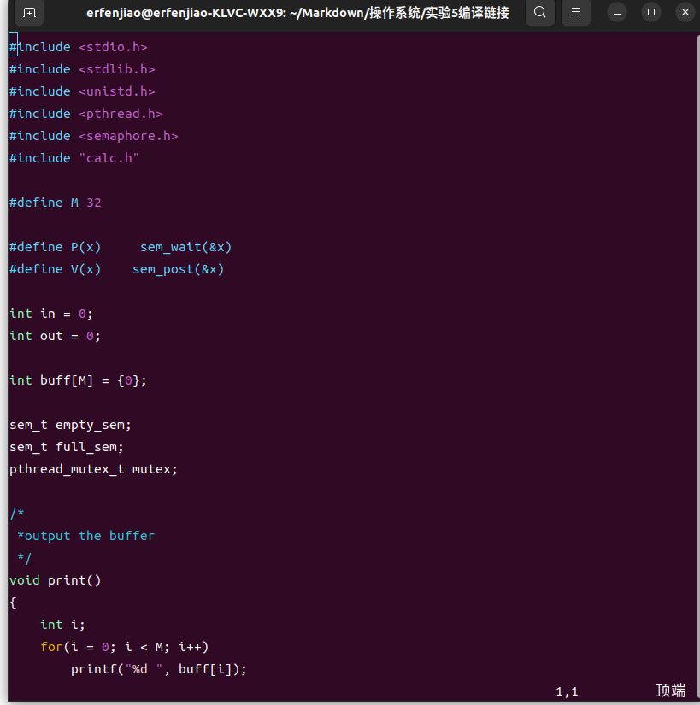

- 声明文件calc.h;
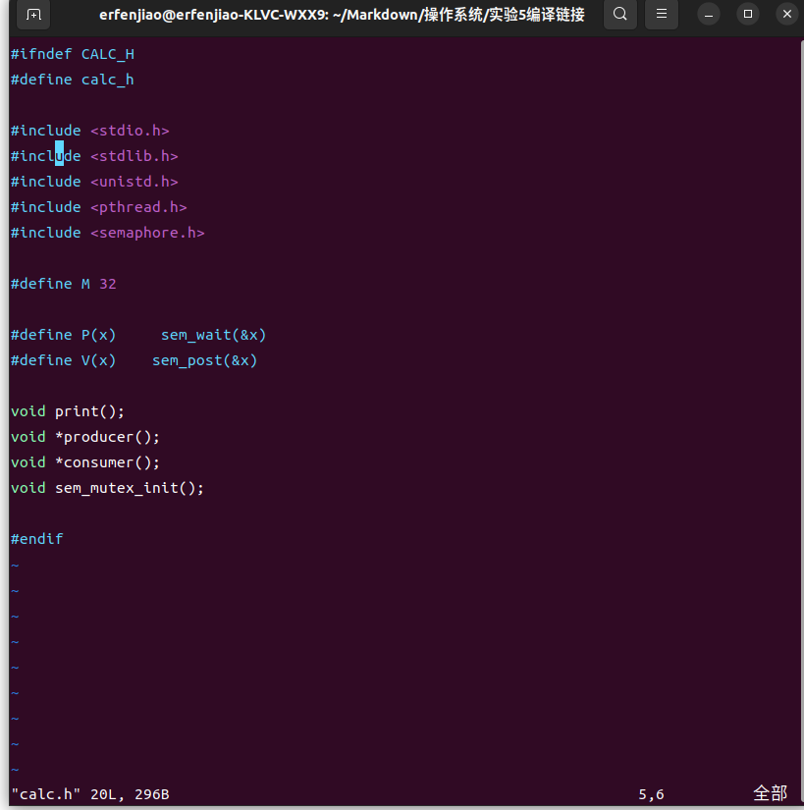
- 测试文件test.c.

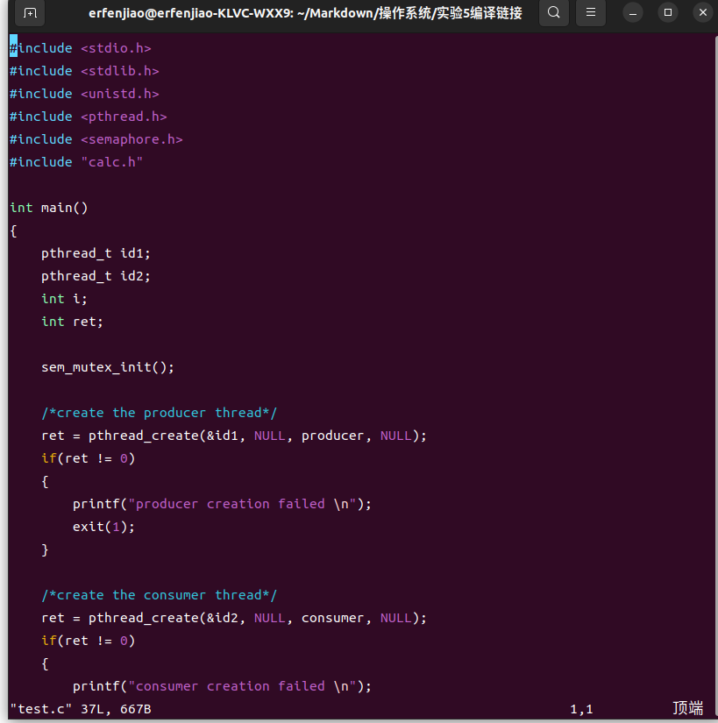
- 编译得到 mian.o 和test.o
3）静态库
① 使用ar命令将其打包为一个静态库。
② 然后使用命令行执行gcc test.c ./libcalc.a -o test -lpthread编译测试文件。

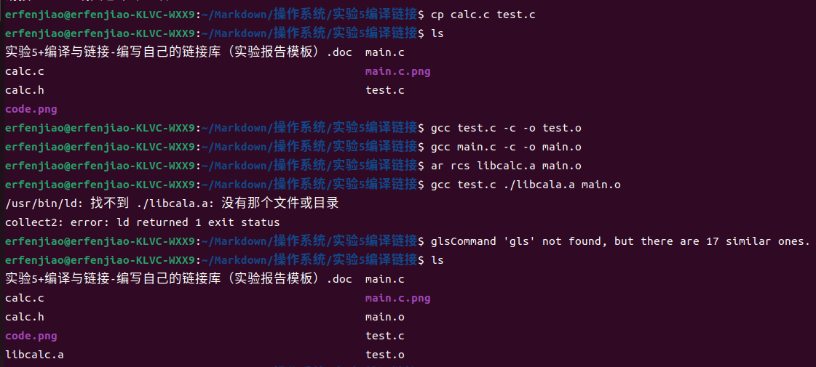
③查看大小
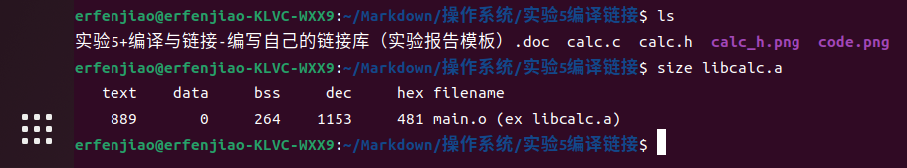

- 执行测试文件，输出了预期结果
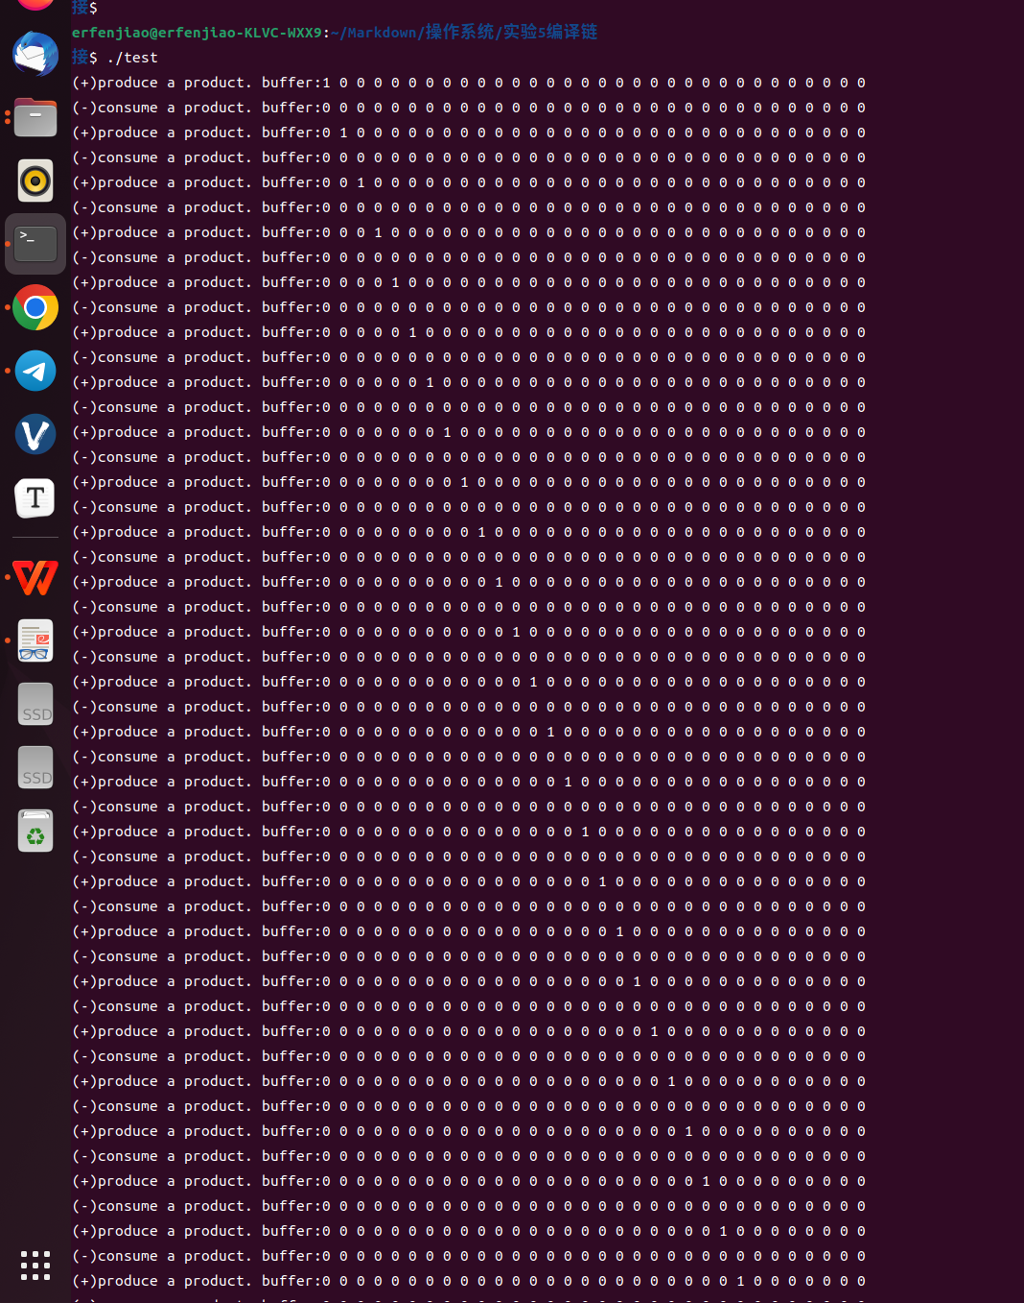

3）动态链接库
① 执行gcc main.c -shared -o libcalc.so -fPIC建立动态库
② 执行gcc test.c -o test ./libcalc.so -lpthread编译测试代码
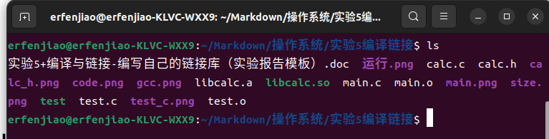
③查看依赖

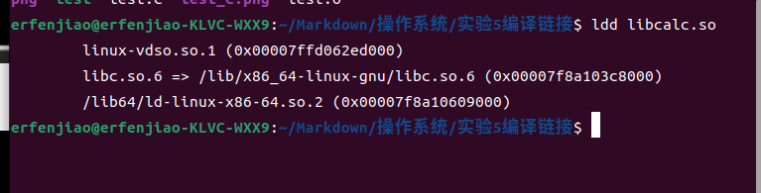

- 测试数据及运行结果

五．总结

1．实验过程中遇到的问题及解决办法；
2．对设计及调试过程的心得体会。

经过这次实验，对静态链接库和动态链接库有了更加清晰的认识，并且了解了优缺点。静态库其实就是商业公司将自己的函数库源代码经过只编译不连接形成.o的目标文件，然后用ar工具将.o文件归档成.a的归档文件。动态链接库比静态链接库出现的晚一些，效率更高一些，是改进型的。现在我们一般都是使用动态库。静态库在用户链接自己的可执行程序时就已经把调用的库中的函数的代码段链接进最终可执行程序中了，这样好处是可以执行，坏处是太占地方了。尤其是有多个应用程序都使用了这个库函数时，实际上在多个应用程序最后生成的可执行程序中都各自有一份这个库函数的代码段。当这些应用程序同时在内存中运行时，实际上在内存中有多个这个库函数的代码段，这完全重复了。而动态链接库本身不将库函数的代码段链接入可执行程序，只是做个标记。然后当应用程序在内存中执行时，运行时环境发现它调用了一个动态库中的库函数时，会去加载这个动态库到内存中，然后以后不管有多少个应用程序去调用这个库中的函数都会跳转到第一次加载的地方去执行（不会重复加载）。并且自己动手实现了一下，收获满满。

六．附录：源代码（电子版）

Mian.c
//main.c
#include <stdio.h>
#include <stdlib.h>
#include <unistd.h>
#include <pthread.h>
#include <semaphore.h>
#include "calc.h"

#define M 32

#define P(x) sem_wait(&x)
#define V(x) sem_post(&x)

int in = 0;
int out = 0;

int buff[M] = {0};

sem_t empty_sem;
sem_t full_sem;
pthread_mutex_t mutex;

/*
*output the buffer
*/
void print()
{
int i;
for(i = 0; i < M; i++)
printf("%d ", buff[i]);
printf("\n");
}

/*
*producer
*/
void *producer()
{
for(;;)
{
sleep(1);

P(empty_sem);
pthread_mutex_lock(&mutex);

in = in % M;
printf("(+)produce a product. buffer:");

buff[in] = 1;
print();
++in;

pthread_mutex_unlock(&mutex);
V(full_sem);
}
}

/*
*consumer
*/
void *consumer()
{
for(;;)
{
sleep(1);

P(full_sem);
pthread_mutex_lock(&mutex);

out = out % M;
printf("(-)consume a product. buffer:");

buff[out] = 0;
print();
++out;

pthread_mutex_unlock(&mutex);
V(empty_sem);
}
}

void sem_mutex_init()
{
/*
*semaphore initialize
*/
int init1 = sem_init(&empty_sem, 0, M);
int init2 = sem_init(&full_sem, 0, 0);
if( (init1 != 0) && (init2 != 0))
{
printf("sem init failed \n");
exit(1);
}
/*
*mutex initialize
*/
int init3 = pthread_mutex_init(&mutex, NULL);
if(init3 != 0)
{
printf("mutex init failed \n");
exit(1);
}

}
//calc.h
#ifndef CALC_H
#define calc_h

#include <stdio.h>
#include <stdlib.h>
#include <unistd.h>
#include <pthread.h>
#include <semaphore.h>

#define M 32

#define P(x) sem_wait(&x)
#define V(x) sem_post(&x)

void print();
void *producer();
void *consumer();
void sem_mutex_init();

#endif
#include <stdio.h>
#include <stdlib.h>
#include <unistd.h>
#include <pthread.h>
#include <semaphore.h>
#include "calc.h"

int main()
{
pthread_t id1;
pthread_t id2;
int i;
int ret;

sem_mutex_init();

/*create the producer thread*/
ret = pthread_create(&id1, NULL, producer, NULL);
if(ret != 0)
{
printf("producer creation failed \n");
exit(1);
}

/*create the consumer thread*/
ret = pthread_create(&id2, NULL, consumer, NULL);
if(ret != 0)
{
printf("consumer creation failed \n");
exit(1);
}

pthread_join(id1,NULL);
pthread_join(id2,NULL);

exit(0);
}

